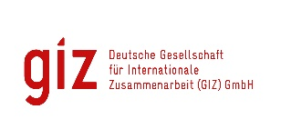
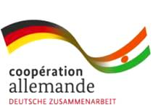

Avis d’Appel d’offres ouvert

La Coopération allemande au développement GIZ-Niger, à travers son Bureau de Niamey, lance la présente consultation relative à la fourniture et la livraison de mille (1 000) sacs de 50 kg de riz local 32 comprenant le transport et la manutention jusqu’au(x) lieu(x) de livraison à Dargol dans la région de Tillabéry.
Sont éligibles au présent Appel d’Offres Ouvert, les Entreprises ou Sociétés régulièrement installées au Niger et spécialisées dans le domaine de la fourniture et la livraison de denrées alimentaires.
Les soumissionnaires intéressés pourront retirer le Dossier d’Appel d’Offres complet à partir du Lundi 29 Aout 2022 de 9H à 12h jusqu’au jeudi 01 Septembre 2022 et le vendredi 02 Septembre 2022 de 9 heures à 12 heures dans nos locaux à la réception du Bureau de la GIZ Niger sis au quartier Terminus, Route de Kollo, Rue NB 118, non loin du Commissariat central, Niamey.

Nous vous remercions par avance et vous adressons nos meilleures salutations.

Monsieur Ousseynou NDIAYE
Directeur Administratif et Financier

